太仓市公共资源交易平台政府采购电子投标文件制作软件操作手册

苏州市公共资源交易中心太仓分中心
二〇二〇年九月

友情提醒：
- 招标项目如有最新的答疑文件，请投标供应商一定要导入最新的答疑文件，做相应修改后，生成最新的电子投标文件再上传，否则造成解密失败等后果由投标人自行负责。请投标人随时关注是否有最新的答疑文件。
- 下载电子招标文件、制作电子投标文件、生成加密的电子投标文件、上传加密的电子投标文件、开标解密电子投标文件所使用的CA锁必须为同一把CA锁。否则造成解密失败等后果由投标人自行负责。
- 在制作电子投标文件时，请保持只插入一把需要加解密使用的CA锁。
4、随着电子招投标软件功能日趋完善成熟，此操作手册将做相应调整更新，请投标供应商随时关注操作手册版本的更新。

修改日期 | 修改内容 | 修改人 | 备注
202009 | 投标正文单节点
202109 | 电子投标文件制作工具下载地址

一、 软件安装
1.1 环境要求
1.1.1 辅助软件：
微软Office2007 或以上版本,若没有预先安装，则会影响到软件某些功能的正常使用。
1.1.2 浏览器：
建议使用IE9及以上版本浏览器，360浏览器使用兼容模式。
1.2 软件安装步骤
1.2.1 电子投标工具安装
注：工具安装之前请确认杀毒软件已退出，防止某些控件被阻止影响后续投标。
进入电子投标文件制作工具下载地址：（https://download.bqpoint.com/download/downloaddetail.html?SourceFrom=Ztb&ZtbSoftXiaQuCode=010201&ZtbSoftType=tballinclusive），点击下载按钮，下载制作软件安装。
软件采用向导式安装界面，阅读并勾选同意，点击 <快速安装> 即可进入安装页面，安装进度条加载完后出现完成界面，点击<完成>安装成功。
（如果在安装过程中有弹出阻止，请点击允许操作）
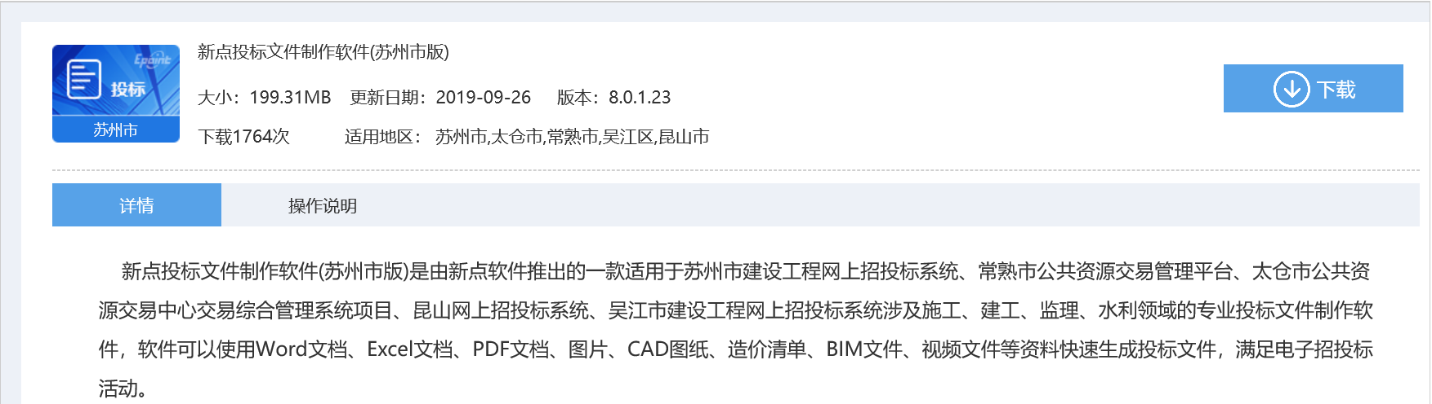

安装如下：
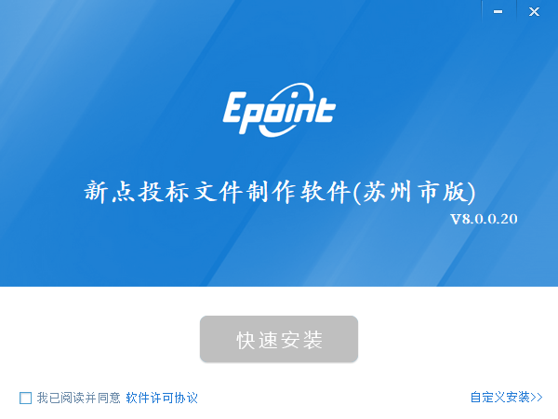

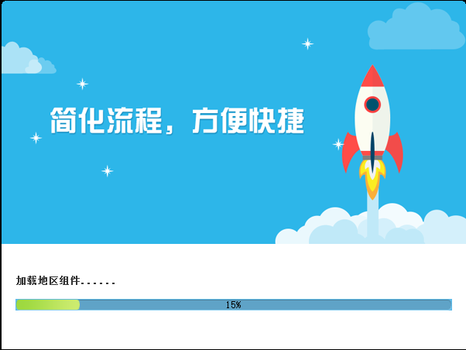

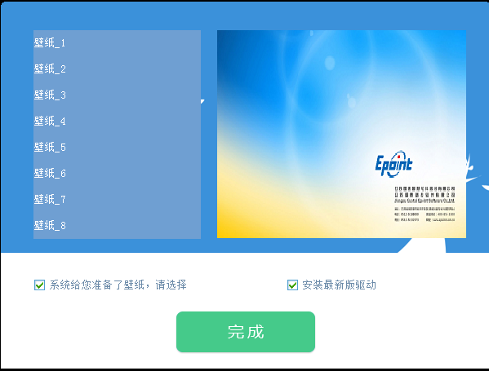

1.2.2 安装驱动程序
工具软件安装完成后，由于软件中会用到CA 证书，所以会自动提示安装本公司的CA 锁驱动程序，点击<立即安装> ，进入安装页面
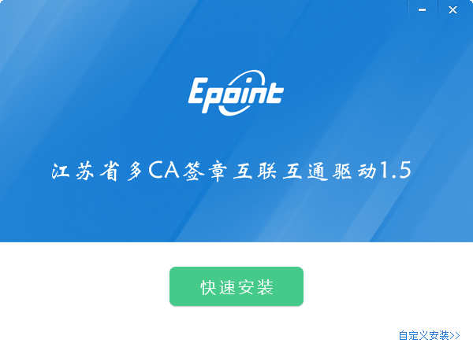
点击<立即安装>
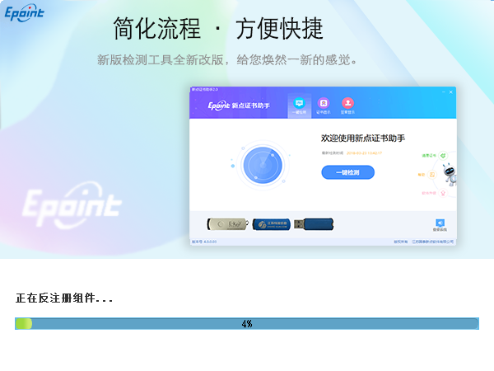

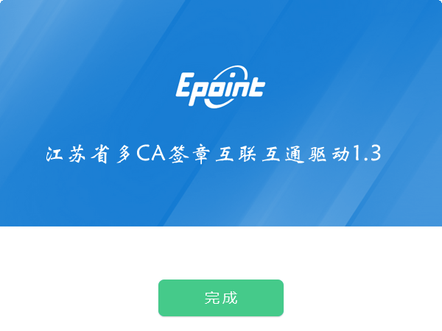
安装成功之后，出现以后界面，按任意键退出，完成安装
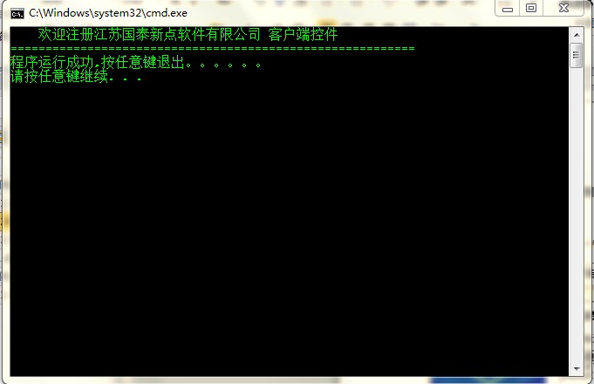

1.2.3 CAD控件安装
由于软件中会用到CAD 插件，所以会自动提示安装本公司的CAD 插件安装
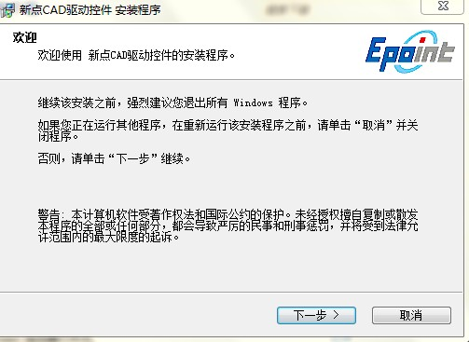
接下来再和安装我们的工具软件一样，将 CAD 插件安装完成即可运行投标工具软件了。
1.3、驱动程序使用
1.3.1 证书工具
Ping 码相当于证书Key的密码，需要妥善保管，为了您的证书的安全，请立即修改密码。
打开江苏省互联互通检测工具
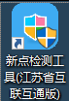

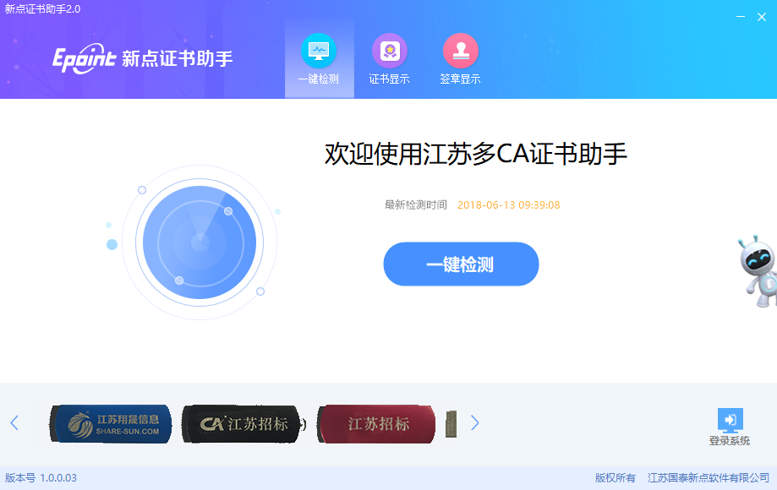

点击一键检测，输入pin码（pin码为锁的密码；注：此步骤请先关闭浏览器，并确保电脑上已插入锁）
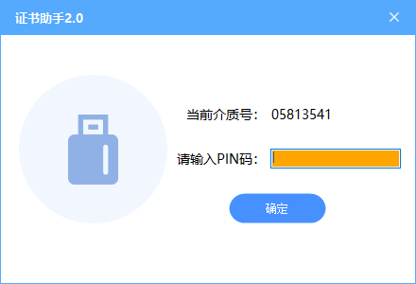

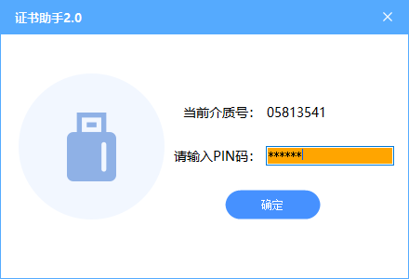

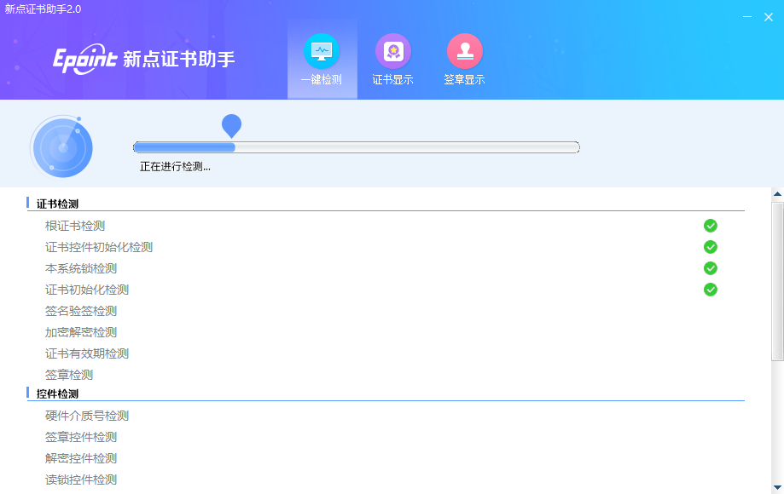

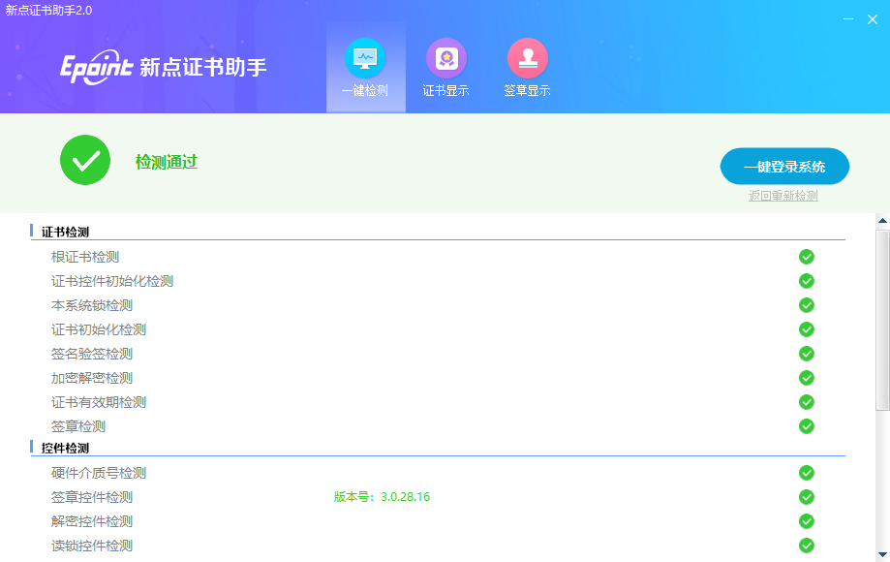

1.3.2 运行软件
软件安装好以后，会在桌面上产生一个快捷图标“新点投标文件制作工具”，直接双击这个图标，就可以进入软件，或者从Windows 的 开始 > 所有程序 > 新点软件 > 新点投标文件制作工具启动程序。
二、 软件主界面及相关介绍
左边的操作流程栏有三个节点：浏览招标文件，投标文件格式，生成投标文件。
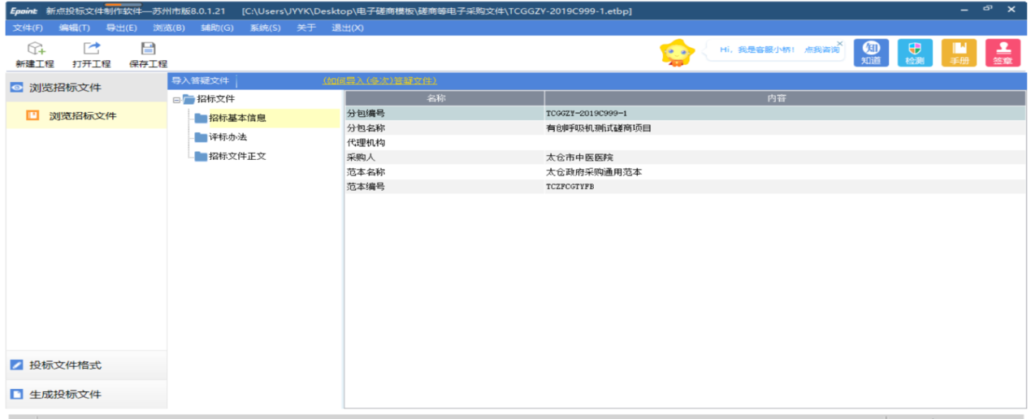

2.1 制作投标文件流程
2.1.1 新建项目
注：投标供应商下载电子招标文件（*.SZZF 格式）保存在自己电脑上，请记住保存的路径，以便以后能方便找到。
新建项目：点击 文件 > 新建投标文件，或者点击工具栏上的 <新建工程>。点击 <浏览> 选择电子招标文件（*.SZZF 格式）或者答疑文件(*.SZCF)，点击 <打开>。
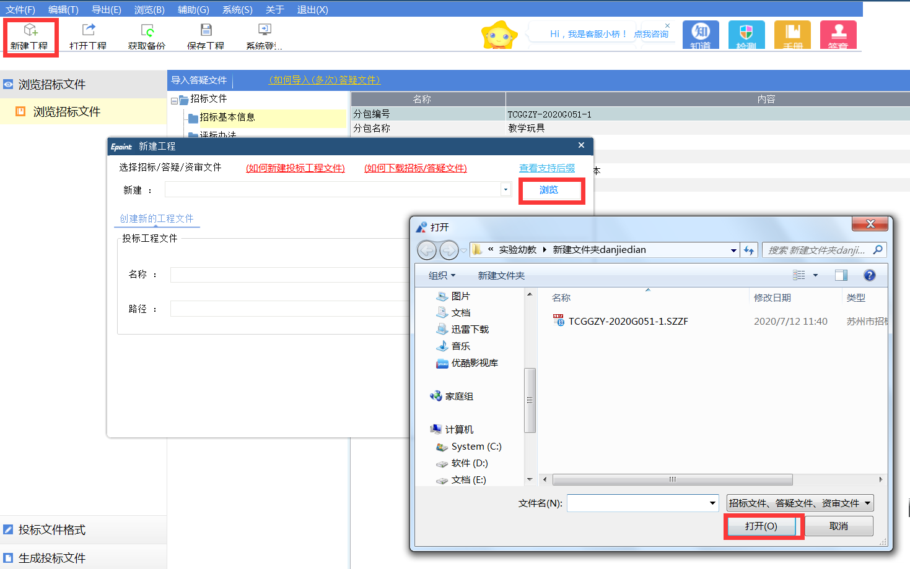
点击 <新建项目> 选择保存的路径后，点击 <保存> 按钮，会生成一个格式为“.etbp”的工程文件，此为中间文件，每次修改后保存此文件，为最新修改文件，如需要再次修改，可直接打开此文件即可。

2.1.2 浏览招标文件
点击菜单栏左边的浏览招标文件，可以查看招标文件内容，包括招标基本信息、评标办法、招标文件正文。
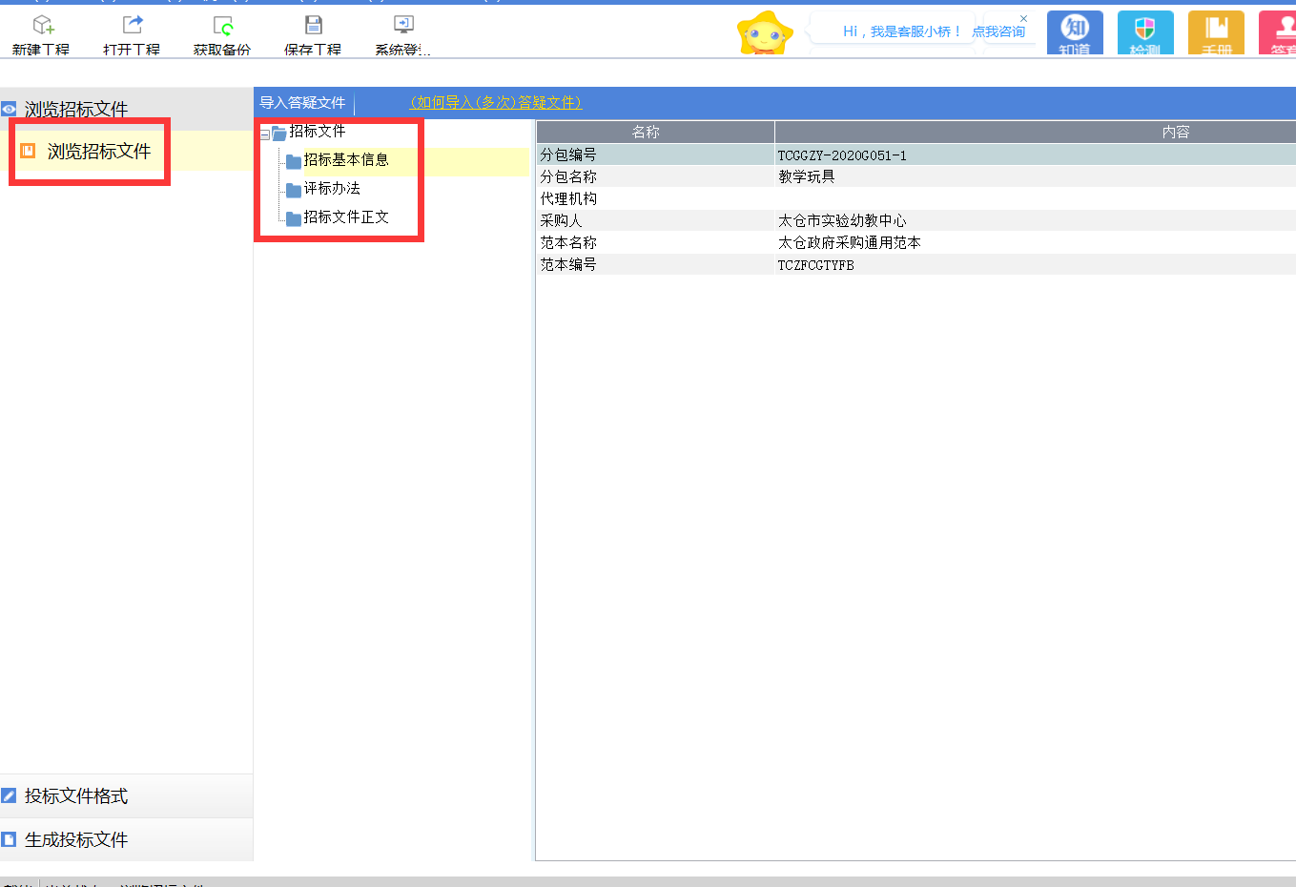

招标基本信息：此项中有具体有关此项目的基本内容。
评标办法：此项中有评标办法、初步评审、详细评审参数等节点，投标供应商可查看具体评分细则。
招标文件正文：可以浏览招标正文。
2.1.3投标文件格式
此节点中有四个小节点，1、开标一览表；2、报价明细表；3、一个是评分点对应表；4、一个是投标文件正文；
2.1.3.1开标一览表 节点
在开标一览表中填入投标报价
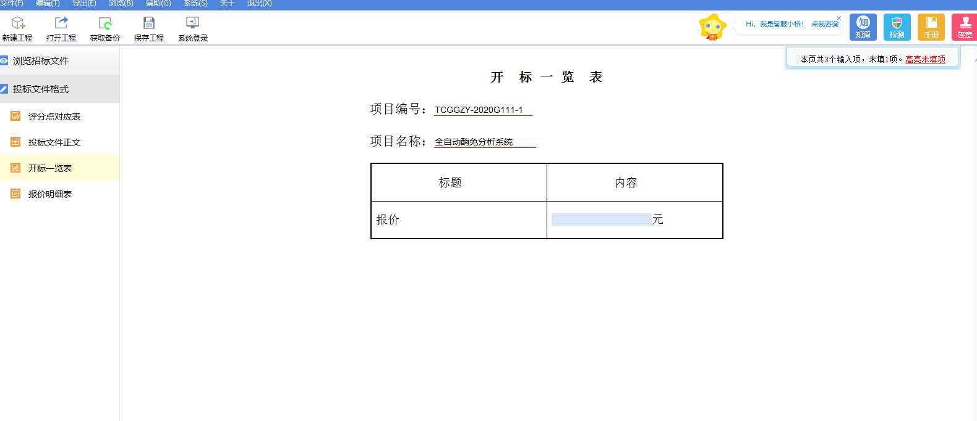
2.1.3.2报价明细表 节点
根据提供的报价格式，填写投标明细报价
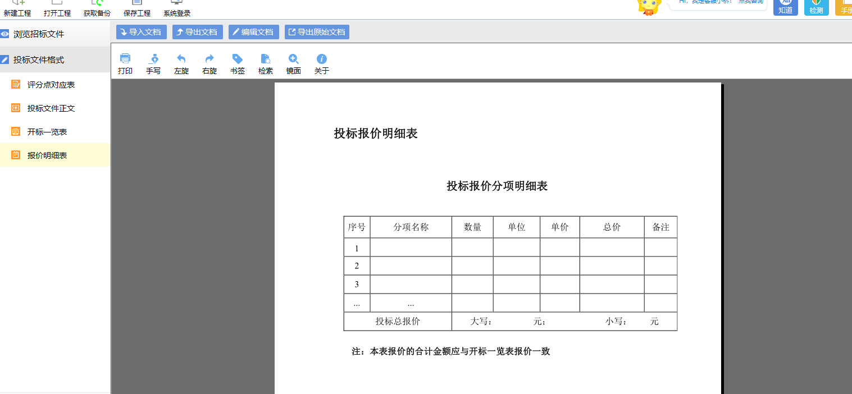
为方便评委评审，投

2.1.3.4评分点对应表 节点
为方便评委评审，投标供应商按照评分项内容，根据投标文件正文内容中目录页码制作评分点对应表。
评分点对应表根据给出的格式可在线编辑也可导出文档编辑，线下编辑后再次导入。
在线编辑的需要调用office组件，请安装好相应office组件。（WPS或office需安装完整正式版）。
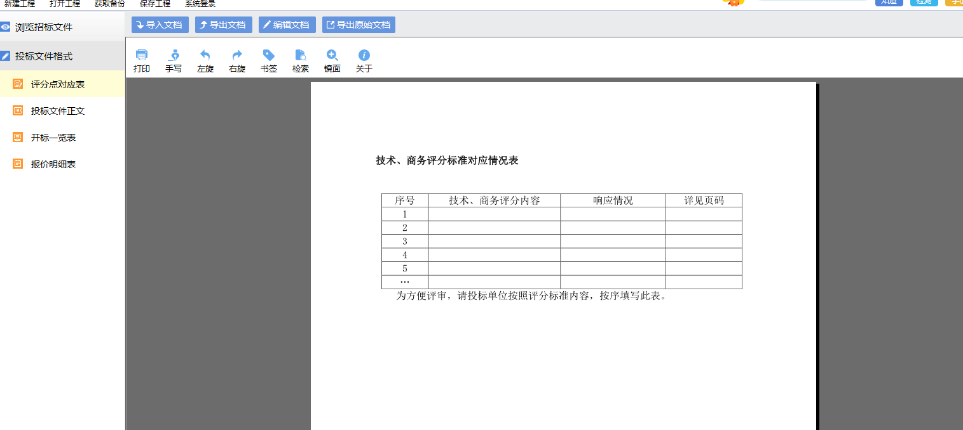

2.1.3.4 投标文件正文 节点
为方便评审，此节点投标文件正文，请投标供应商按照要求制作目录、页码、索引导航功能，并且在要求电子签章的地方加盖电子签章。
投标文件正文节点，投标供应商点击导入文档按钮，将制作好的完整投标文件导入。导入后，可以点击编辑文档按钮在线编辑，也可以点击导出文档，线下编辑好后，再次导入。
在线编辑的需要调用office组件，请安装好相应office组件。（WPS或office需安装完整正式版）。
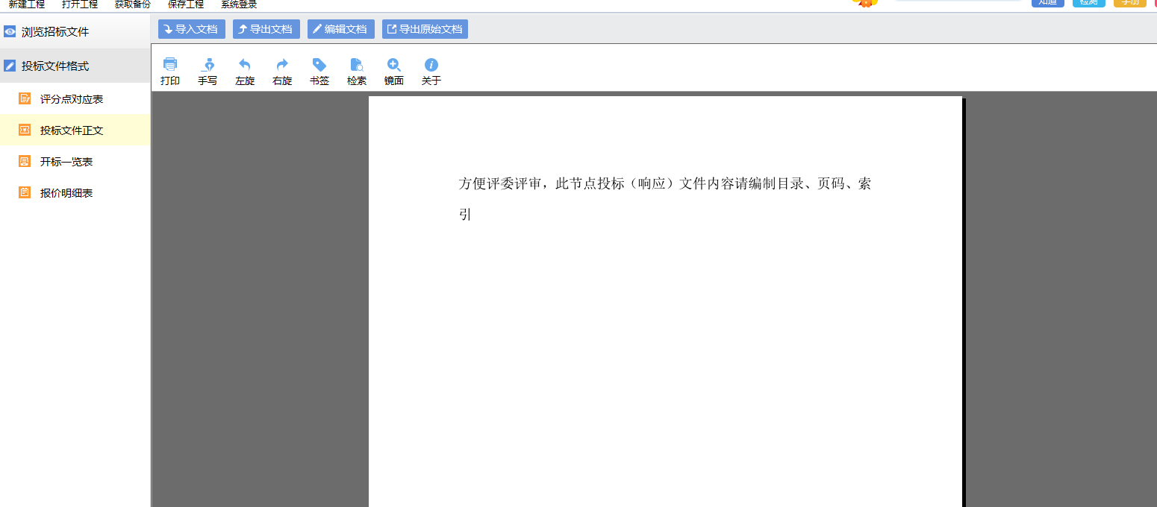

2.1.4 生成电子投标文件
生成电子投标文件前请插入CA锁。
此流程分为五个节点: :<批量转换><标书签章><预览标书><生成标书>和<完成>。
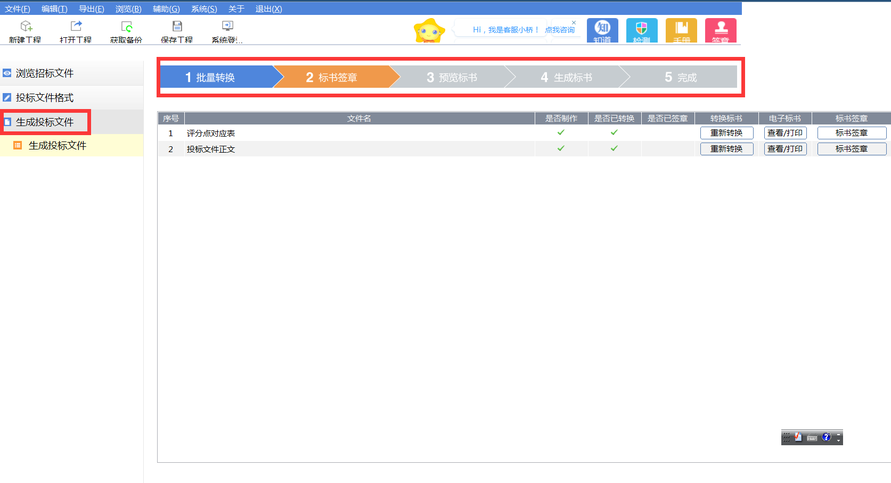
批量转换:
投标单位可以点击批量转换进行响应文件转换PDF格式文件。
标书签章：
1、点击标书签章，跳出签章格式，
1.1、评分点对应表及投标文件正文电子签章，点击签章，跳出添加签章提示
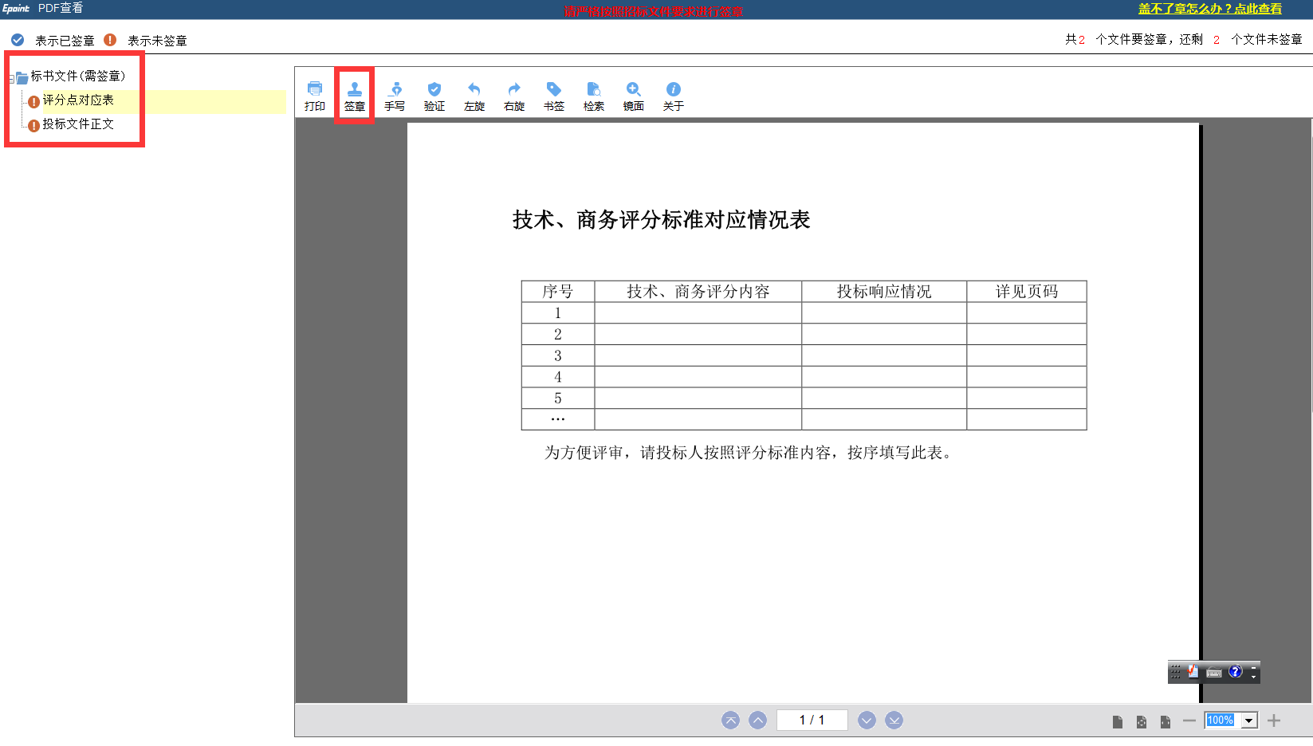

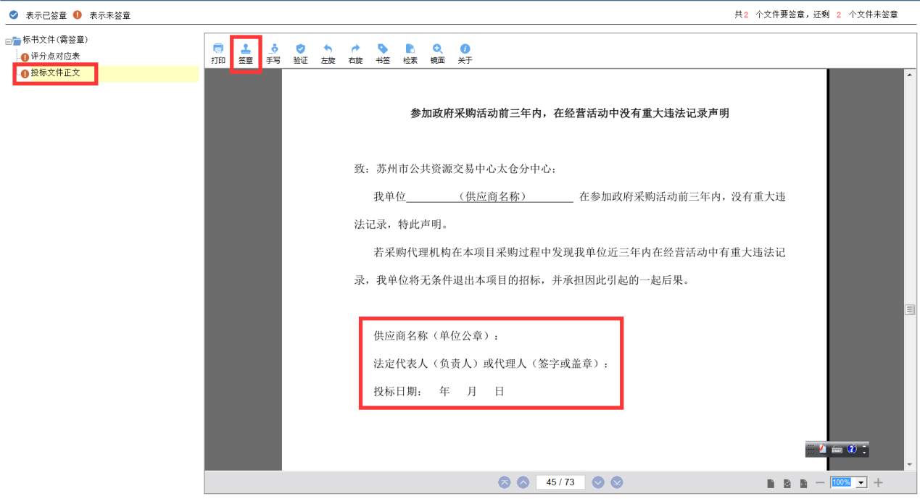

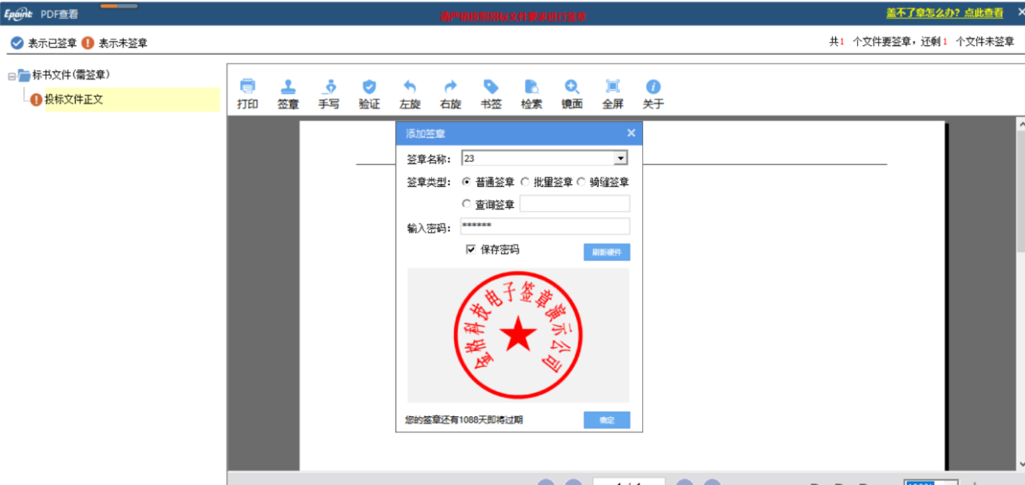
输入密码，点击确定，在投标文件中要求盖公章的地方添加电子签章。

请投标供应商务必在要求盖章的地方一定要电子签章。否则导致投标无效，投标人自行负责。

预览标书：
对即将生成的电子响应文件进行预览。

生成标书：
对标书进行加密，并生成.sztf加密文件和 .nsztf非加密文件两种格式的文件，投标人需在投标截止时间前在业务系统上传.sztf的加密文件即可。
注：生成电子投标文件的加密和在开标现场解密时所用的CA锁必须为同一把CA锁，否则无法解密。
生成标书前，跳出投标报价确认，填入投标报价，此处的投标报价应与投标文件中的报价一致。

2.1.5答疑文件
2.1.5.1 下载答疑文件：
若采购项目有新的答疑文件，则供应商需登录苏州市公共资源交易平台（进入苏州市公共资源交易平台地址：http://www.szzyjy.com.cn:8086/→左下角点击“交易平台（入口）”按钮→点击太仓市板块）→会员端登录→采购业务→答疑文件下载项下，下载最新的答疑文件。
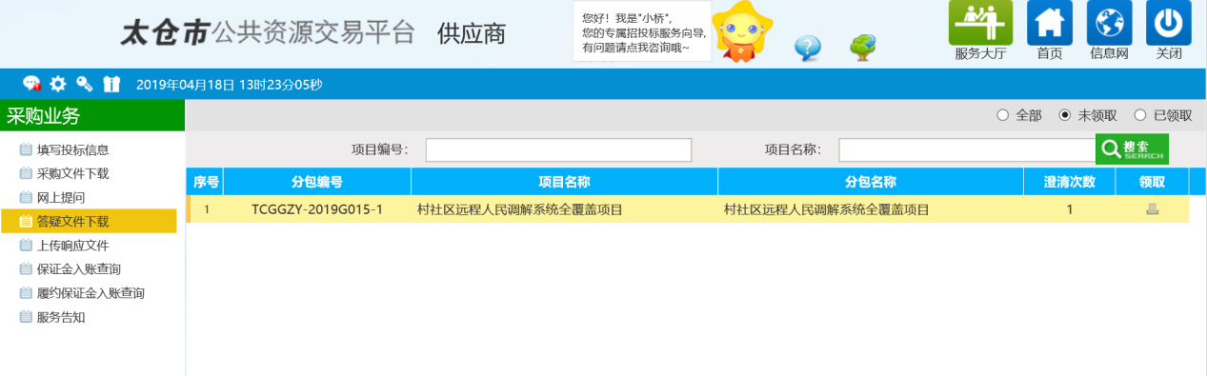

2.1.5.2 导入载答疑文件
打开此项目的电子投标工程文件，直接打开此项目的电子投标制作软件，点击“导入答疑文件”
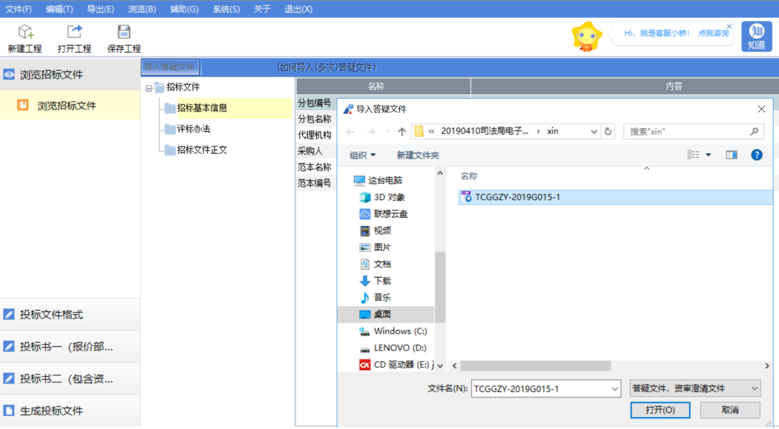

2.1.5.3 答疑文件变更及说明
有投标所需材料变更及答疑说明文件节点。
根据需要，投标人做相应修改。
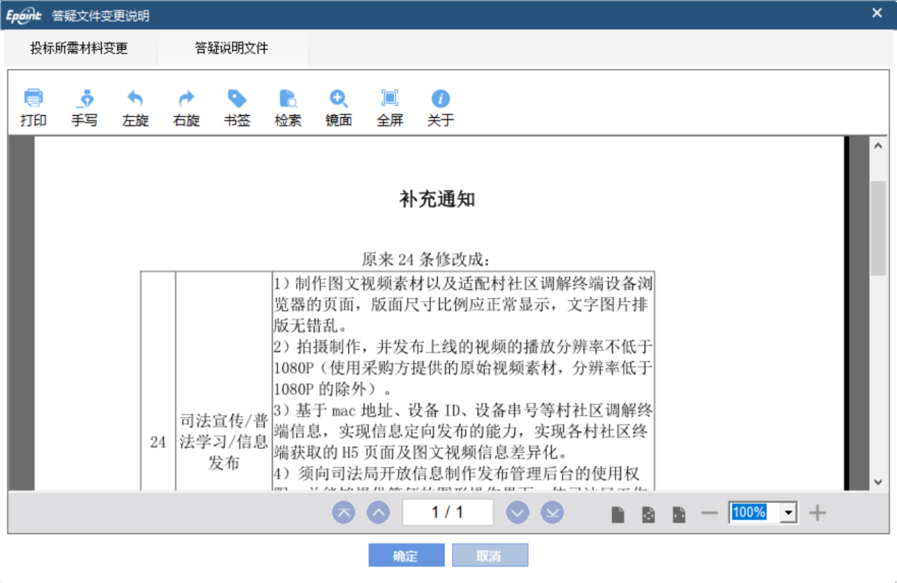

三、上传加密的电子投标文件
3.1 上传电子投标文件
上传电子投标文件必须插CA锁
在项目公告的投标截止时间前，登录苏州市公共资源交易平台（进入苏州市公共资源交易平台地址：http://www.szzyjy.com.cn:8086/→左下角点击“交易平台（入口）”按钮→点击太仓市板块）→会员端登录，进入太仓公共资源交易平台业务系统中，将生成的最新的加密的电子投标文件上传到系统中。
在“上传响应文件”项中，点击上传
点击上传投标文件，找到制作好的加密的电子投标文件，上传即可。上传过程中系统对上传的电子投标文件进行检测。

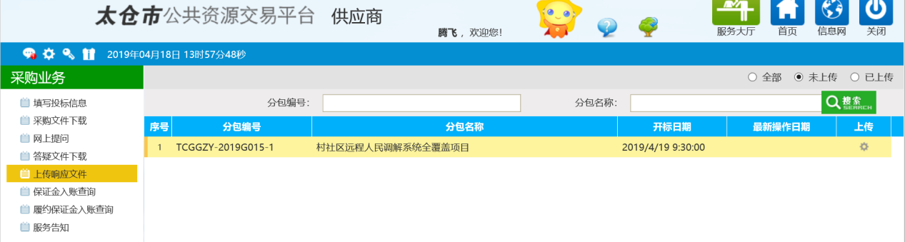

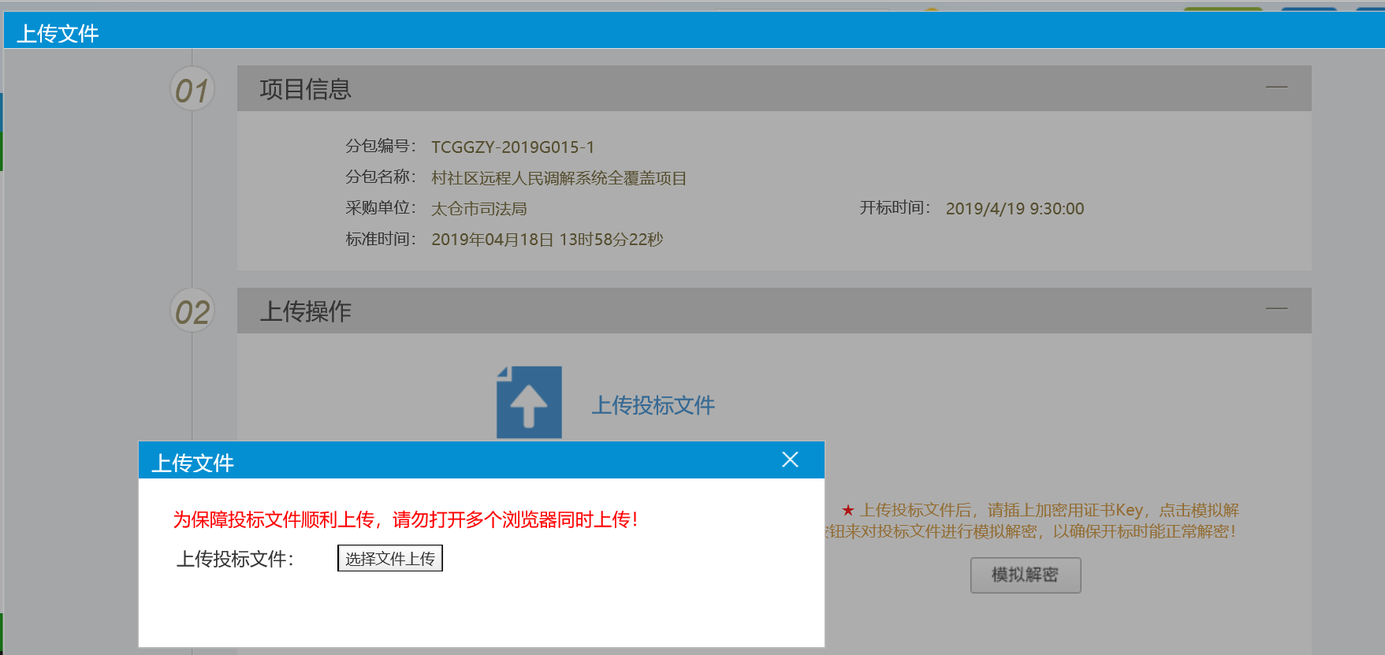

3.2 模拟解密
投标人可以插入CA锁，对上传的电子投标文件，模拟解密以校验电子投标文件的准确性。
- 联系方式：
投标供应商在电子投标文件制作、上传过程中遇到问题，请联系软件公司客服：400-998-0000；
交易中心电话：53890551；53890552；53890581

